**中交埃塞WM铁路项目**

**经理部**

**半月报（上）**

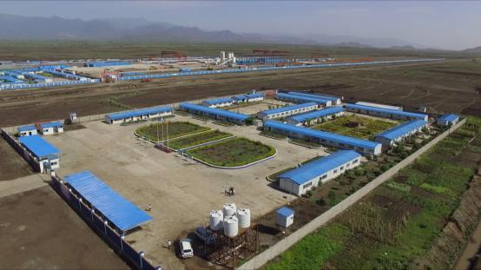

**2018年12月15日**

**中交埃塞WM铁路项目**

**经理部**

**中交埃塞WM铁路项目**

# 一、工程概况

沃尔迪亚至麦克莱铁路是埃塞俄比亚铁路规划网中5号线的北段，地处埃塞俄比亚境内北部提格雷地区，是埃塞俄比亚中部地区与北部地区经济、交通走廊的中轴，属以货运为主、客货兼顾的新建国铁Ⅱ级单线铁路。

本铁路与Weldiya-Alamata-Mohoni-hewane-Mekelle柏油公路基本并行，沿线海拔在1260～2393m之间。线路起止里程为DK0+000～DK216+125，全长216.1km。

Weldiya～Mekelle铁路为EPC/交钥匙工程，合同价15.79亿美元，合同工期42个月（另加1年的误期罚款宽限期），土建工程的缺陷责任期限为1年，电力、机械、信号和通讯设施系统的缺陷责任期限为2年。

本项目由中交第一公路工程局有限公司作为总包单位负责具体实施。

整个项目集设计、采购、施工总承包为一体，涉及地质、测绘、线路、路基、桥涵、隧道、站场、轨道、四电、给排水及环保等专业，是中交集团在非洲承建的第一条电气化铁路。

# 二、业主要求

1、路基：路基填方806.8万m³，挖方1298万m³，防护工程30.6万m³，排水工程16万m³；

2、涵洞376道；

3、桥梁桩基3480根，承台622个，墩身470个，桥台152个，预制梁1080片，轨枕400900根；

4、隧道开挖及初支10334m，仰拱及填充10334m，二衬10334m。

# 三、项目进展情况与分析

## 1、完成业主计划情况

1、路基：填方累计完成700.85万方；路基挖方累计完成783.6万方；

2、涵洞：共计开工348道，目前，累计完成主体涵身的有344道。其中，累计完成基础348个，累计完成墙身344个，累计完成出入口端翼墙690个，累计完成附属227.5个。

3、桥梁：共计开工73座，桩基3133根，承台447个，墩身266个，预制梁282片，T梁架设2片，轨枕230133根。

4、隧道：开挖及初支9829m，仰拱及填充9806m，二衬9781m。

## 2、施工产值完成情况

上半月完成施工产值（268.65）万美元，完成项目月计划（535.36）万美元的（50.18）%；本季累计完成施工产值（794.76）万美元，完成局季计划（182.83）万美元的（434.70）%；本年累计完成施工产值（3414.62）万美元，完成局年计划（3650）万美元的（93.55）%；开工累计完成施工产值（57910.58）万美元，完成合同额（157936.7）万美元的（36.67）%。

## 3、重难点工程及控制性工程完成情况

①重难点工程

1、全线工程量庞大，山区地形、地质尤为复杂。全线桥隧道比较高，达13.4%，共计29km；高墩、长隧集中，施工难度大；最长隧道3.6km，最高墩78m，连续梁桥最大跨径108m。

2、一公局海外首个海外隧道项目。全线隧道10.334km，几乎全部集中于交通不便、地形复杂的山区；隧道断面较小，最小净断面仅有36平方米，作业面窄；围岩级别差，V级围岩占27%。

3、中交第一个电气化铁路EPC交钥匙工程，专业众多，技术、管理协调难度大。整个项目涉及地质、测绘、线路、路基、桥涵、隧道、站场、轨道、四电、暖通、给排水及环保等线上、线下，站前、站后专业，协调2个设计院，下设10个分部，管理数十个协作队伍，管理协调难度较大。

## 4、全线标段数及项目排名情况

全线标段数量1个。

# 四、存在问题及解决情况

业主主线征地拆迁速度慢，特别是村庄、跨线路电力线路等拆迁工作进展困难，作业面不连续，影响施工进度；督促其加快征地拆迁速度。

业主征地款赔付不到位，部分当地居民阻工；项目经理部收集相关索赔资料及时上报业主，督促其征地款赔付速度，加强与当地政府协调沟通，减少施工干扰。

业主拖欠计量工程款较为严重，项目资金严重不足。项目经理部根据现场实际情况，控制进度，采取部分工点停工，部分队伍退场的措施，控制资金使用。

# 五、施工进度滞后原因分析及采取的管控措施

因资金问题暂时处于半停工状态

# 六、大型机械设备管理

## 大型特种机械设备统计

自有设备759台，协作队伍设备122台，挖掘机21台，装载机45台，自卸车53台，汽车起重机16台，履带起重机4台，塔式起重机3台，门式起重机15台，75型以上拌合站9台，混凝土搅拌运输车33台，自有交通车辆96台，租赁交通车辆0台。

## 项目管理

1. 项目机械管理以“强化总部集中管理，分部精细过程管控”为指导思想，总部统一机械设备的集中采购、资源配置和管理制度，分部作为执行层负责具体实施和操作。总部机械部负责项目机械设备固定资产的总体部署和管理，贯彻执行上级颁发的机械设备管理的各项规章、制度、条例，结合本项目实际情况，制定实施细则和补充规定，并检查执行情况。分部负责机械设备的日常使用、维护保养和具体管理，保证设备完好率，执行总部管理机构下发的规章制度和管理办法，制定补充性实施细则，监督检查现场的机械管理工作。
2. 机械设备分类管理，大型（A、B类）、特种设备重点管理。尤其桥隧大型、特种设备的管理，根据谁使用谁负责的原则，随机张贴设备责任人标识牌，严格实施动态监控，确保责任到人，降低故障率，在提高设备完好率和使用效率上下功夫，同时降低分部设备占有率。

根据上级单位“百台设备”重点跟踪管理实施方案，结合实际情况，特制定了WM铁路项目“百台设备”重点跟踪管理实施方案。加强对固定资产的管理，改善低效资产，不断提高我项目对重点设备的管理水平，提高设备的使用效率，更好地服务和保障生产，并逐步推动和规范设备的管理工作，使设备的安全使用、维护保养工作更上一层楼，达到全项目各个单位重点装备管理一盘棋的目的。

成立了机械效能创新工作室，推行了单机核算制度和维修保养内部市场核算制度。创新工作室围绕项目机械管理技术创新、精准提质增效的主要任务，制定了具有可操作性的单机核算制度，定期对每台设备的折旧费、人工费、燃油费和修理费等各项成本进行统计，确定了单机效能指标；建立了内部模拟租赁市场，确定了总部修理厂和分部现场的维修界面，各核算点费用具实列转，贯彻了“成本全面覆盖”的精神。

# 七、需要上级帮助的问题

请上级单位协调解决贷款协议签订

# 八、业主的联系方式

Bole Sub-City, House No.-New -Kebele 02, Addis Ababa, Ethiopia

联系人：Mr Gebremedhin Gebrealif

联系电话：+251910094471

# 九、项目整体形象进度照片

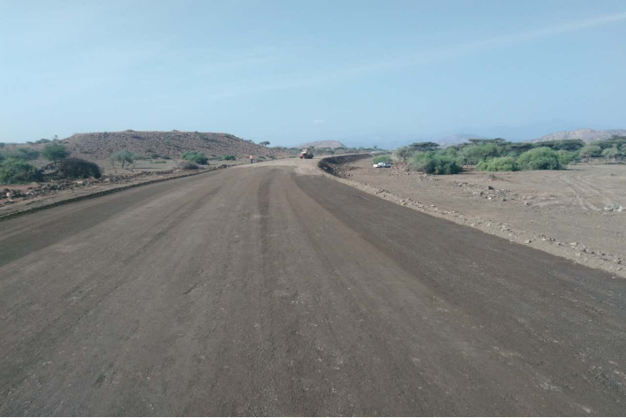

**路基**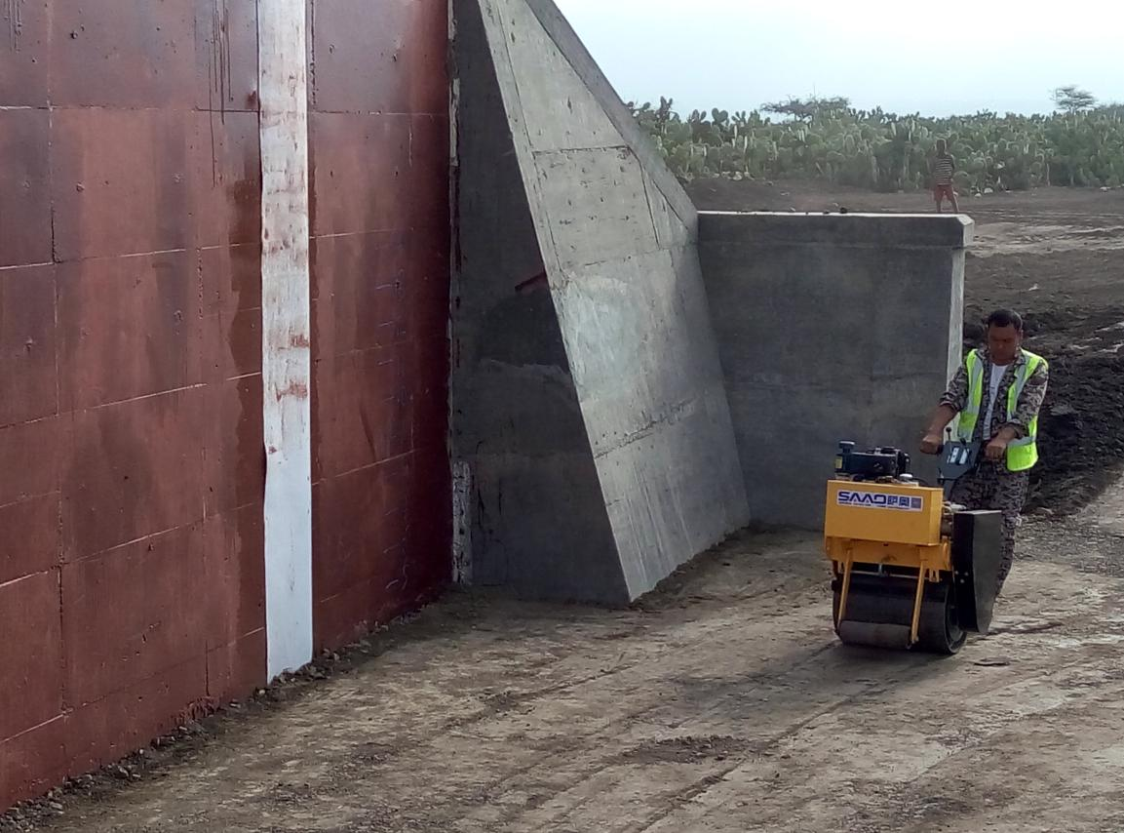

**涵背回填**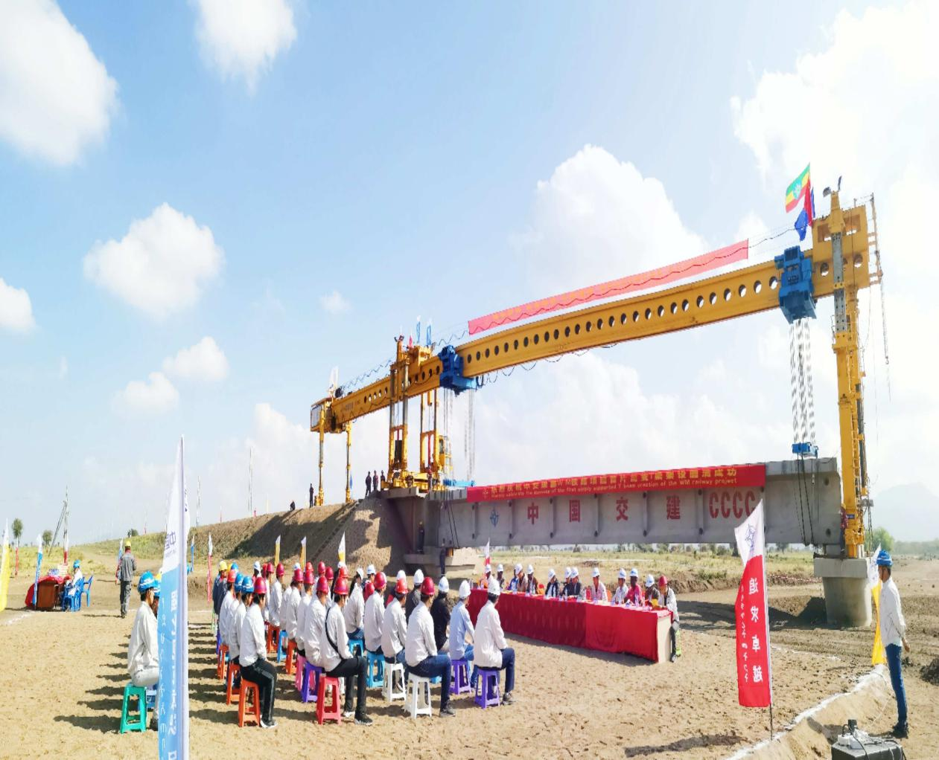

**T梁架设**